**KRIGEN I HADERSLEV**

**Et kunstkammerprojekt**

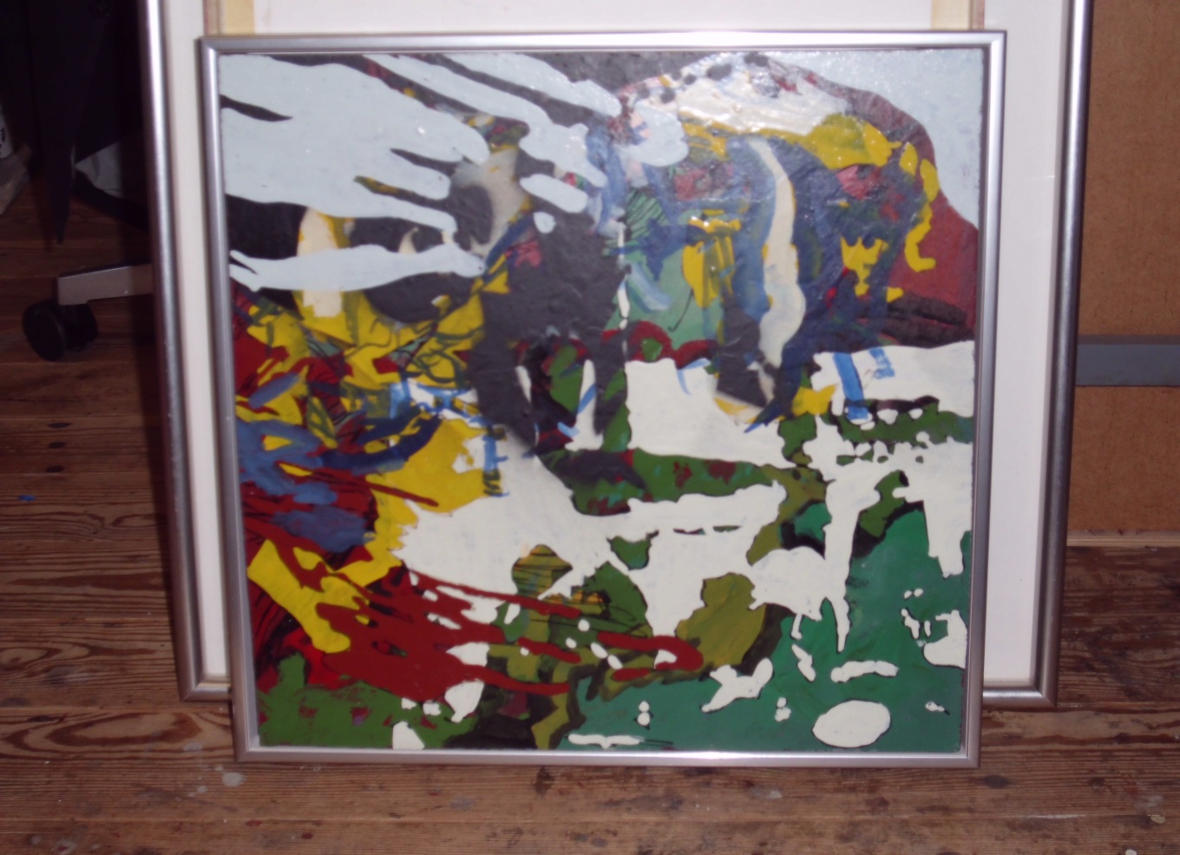

**Brødre blandt venner 1974-1984**

**Skrevet af Hans Vilhelm Bang ©**

**Udgivet af**

**Eks-skoleprojektet**

**Haderslev 2014**